รายงานการติดตาม
การดำเนินการป้องกันการทุจริต

รอบ 6 เดือน

ประจำปีงบประมาณ พ.ศ.2564

องค์การบริหารส่วนตำบลมะเกลือเก่า
อำเภอสูงเนิน จังหวัดนครราชสีมา

รายงานการกำกับติดตามการดำเนินการป้องกันการทุจริต
ประจำปีงบประมาณ พ.ศ. 2564 รอบ 6 เดือน
องค์การบริหารส่วนตำบลมะเกลือเก่า อำเภอสูงเนิน จังหวัดนครราชสีมา
..............................................................

องค์การบริหารส่วนตำบลมะเกลือเก่า ได้ดำเนินการบันทึกข้อมูลการดำเนินการตามแผนป้องกันการทุจริต ประจำปีงบประมาณ 2564 รอบ 6 เดือน ในระบบระบบรายงานและติดตามประเมินผลงานการดำเนินงานตามแผนปฏิบัติการป้องกันการทุจริตขององค์กรปกครองส่วนท้องถิ่น ระบบ E-PLANNACC ของสำนักงานป้องกันและปราบปรามการทุจริตแห่งชาติ (ป.ป.ช.)

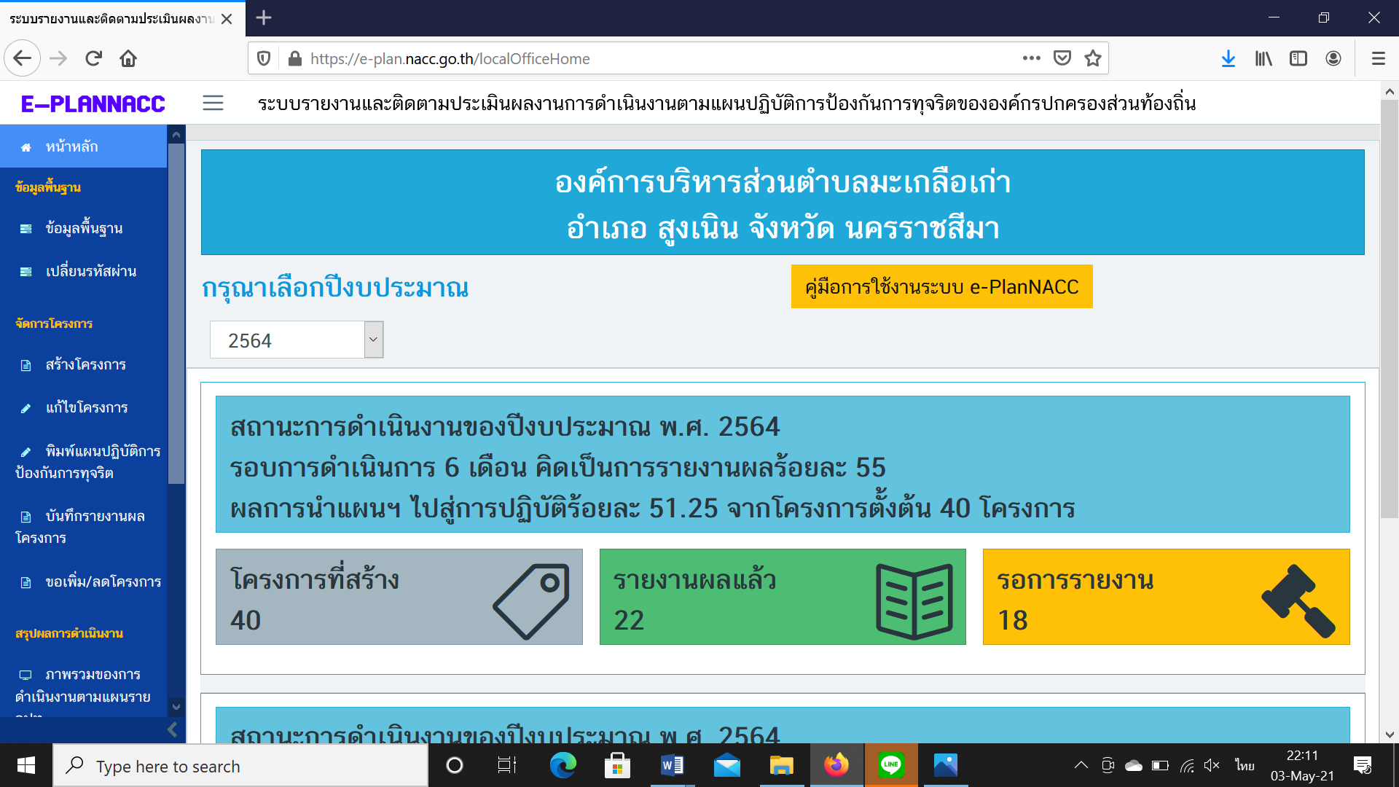

-2-

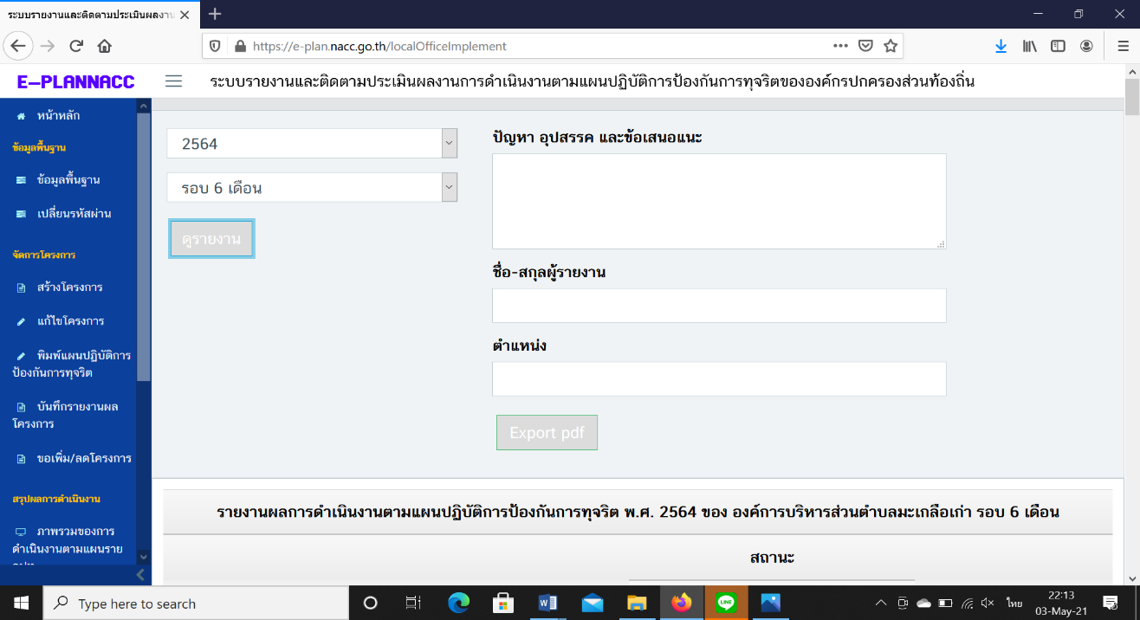

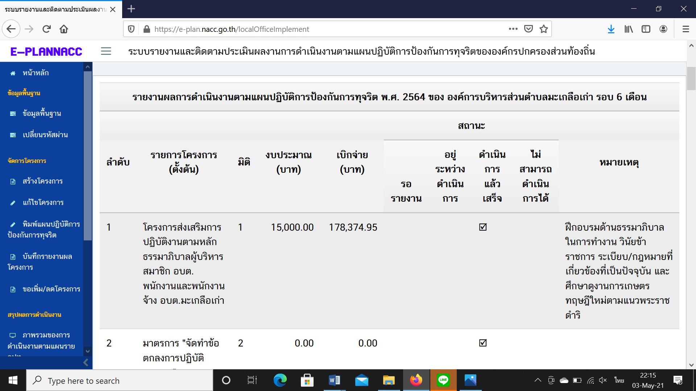

-3-

รายงานผลการดำเนินการตามแผนป้องกันการทุจริต ประจำปีงบประมาณ พ.ศ. 2564 องค์การบริหารส่วนตำบลมะเกลือเก่า รอบ 6 เดือน ในระบบระบบรายงานและติดตามประเมินผลงานการดำเนินงานตามแผนปฏิบัติการป้องกันการทุจริตขององค์กรปกครองส่วนท้องถิ่น ระบบ E-PLANNACC ของสำนักงานป้องกันและปราบปรามการทุจริตแห่งชาติ (ป.ป.ช.) มีดังต่อไปนี้
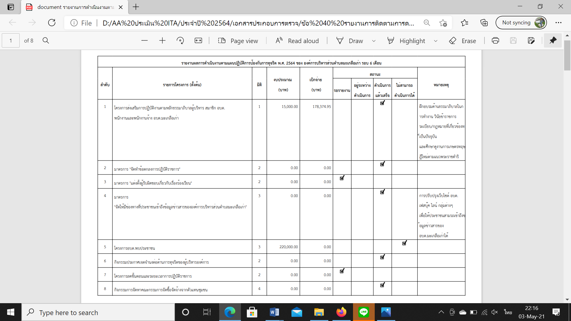

-4-

-5-

